# multinomial

## exp

Como se puede observar, no es un kernel viable debido a que su tasa de error es bastante mayor a las que se pueden encontrar en la web de MNIST. Siendo 12 la mayor tasa de error encontrada en la web oficial, al comparar casi se duplica.

En la gráfica se pueden observar resultados parejos conforme va aumentando épsilon, sin embargo, estos resultados también son peores a los obtenidos con épsilon muy pequeña.

## eva

Se confirma la teoría propuesta en el experimento y se encuentran incluso mejores resultados.

Cuanto menor es épsilon, el error tiende a descender.

# gaussian

## exp

Encontramos el mínimo en 1e-4 y se puede apreciar algo similar a una distribución normal con media en 1e-4, por esto se encuentra el mínimo cerca de este punto.

## eva

Encontramos una tasa de error muy parecida a la encontrada en la Figura 3 de datos MNIST.

Se consigue una tasa de error relativamente baja comparándola con los clasificadores lineales. Sin embargo, sigue siendo algo alta respecto al resto de clasificadores más complejos.

# pca+gaussian

## exp

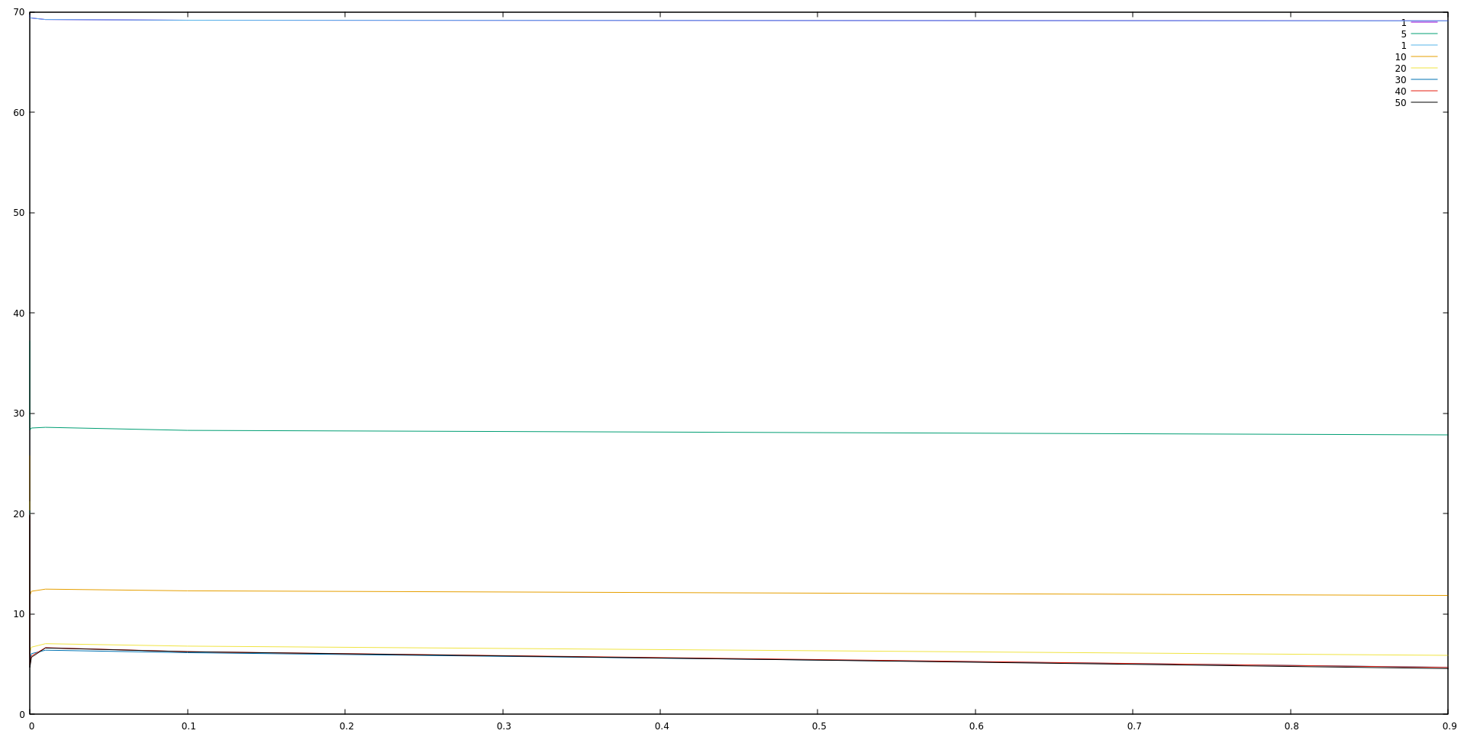

Como se puede observar, a partir de 20 dimensiones se empieza a percibir una cota inferior cerca del 5% de error.

## eva

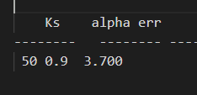

El menor error se obtiene a 50 dimensiones con una alfa de 9e-1 y la tasa de error conseguida es menor a la obtenida sin aplicar PCA, por lo que la aplicación de la técnica es satisfactoria.